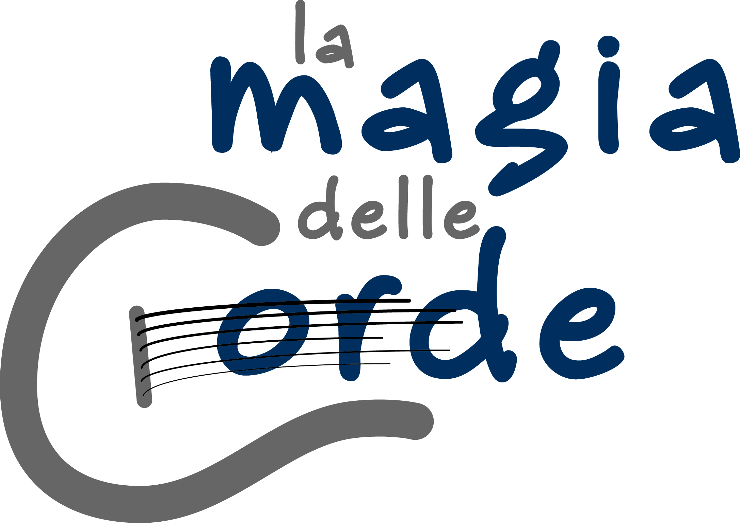

Formulario d'iscrizione

Nome .......................................... Cognome .............................................
Data di nascita ...............................................................................................
Indirizzo ........................................................................................................
CAP ............................................. Località ..................................................
Telefoni Ab .................................. Cell ........................................................
Paternità ...................................... Maternità ..............................................
E-Mail ..............................................................................................................

Corso/i scelto/i

- Lezione singola di 30 min. chf. 620,- per un totale di 17 lezioni a semestre
- Lezione singola di 45 min. chf. 930,- per un totale di 17 lezioni a semestre
- Lezione singola di 60 min. chf. 1240,- per un totale di 17 lezioni a semestre
- Lezioni singole per adulti di 45 min. chf. 300,- pacchetto di 5 lezioni per risvegliare o scoprire la gioia di suonare
- Lezione collettiva di 30 min. (in duo) chf. 350,- per allievo, per un totale di 17 lezioni a semestre
- Lezione collettiva di 45 min. (in duo) chf. 510,- per allievo, per un totale di 17 lezioni a semestre
- Lezione collettiva di 45 min. (in quartetto) chf. 240,- per allievo, per un totale di 15 lezioni a semestre
- Lezione collettiva di 45 min. (in ensemble, min. 8 allievi) chf. 120,- per allievo, per un totale di 15 lezioni a semestre.

Tassa amministrativa semestrale chf. 30.-

Osservazioni ..................................................................................................................................

Livello Principiante 1 2 3 Medio 1 2 3 Avanzato 1 2 3

N.B. Il regolamento allegato al formulario d'iscrizione ne è parte integrante!

Data ...................................................... Firma ............................................................................
REGOLAMENTO

- Anno scolastico: Corrisponde a quello delle scuole pubbliche (vacanze e giorni festivi)
1° semestre: inizio Settembre – metà Gennaio
2° semestre: metà Gennaio – metà Giugno

- Termine d'iscrizione: 30 agosto (1° semestre) / 31 Dicembre (2° semestre)
L’iscrizione è vincolante per l'intero Semestre salvo disdetta.

- Disdette: Dovranno pervenire entro il 15 dicembre per il Secondo Semestre ed entro il 1 giugno per il Primo Semestre. (In caso di disdetta tardiva verrà richiesto il 50% della quota semestrale).

- Frequenza ed Assenze: Gli allievi sono tenuti a presentarsi regolarmente alle lezioni. Assenze previste vanno annunciate tempestivamente alla docente (almeno 48 ore prima).

- Recuperi: Le lezioni verranno recuperate soltanto per assenze dovute all' insegnante , in nessun altro caso le lezioni perse verranno recuperate.

- Saggi ed Esami: Ogni allievo dovrebbe partecipare ad un saggio pubblico almeno una volta all'anno. Gli Esami non sono obbligatori, ma per chi lo desidera ed ha raggiunto i progressi auspicati, è possibile sostenere gli esami di livello tramite la Società Svizzera di Pedagogia Musicale (SSPM), versando la relativa tassa d'esame.

- Corsi di Teoria e solfeggio: E’ data la possibilità di frequentare lezioni di teoria e solfeggio in collaborazione e attraverso la SSPM e l’HMI di Bellinzona.

- Costi:
- Lezione singola di 30 min. chf. 620,- per un totale di 17 lezioni a semestre
- Lezione singola di 45 min. chf. 930,- per un totale di 17 lezioni a semestre
- Lezione singola di 60 min. chf. 1240,- per un totale di 17 lezioni a semestre
- Lezioni singole per adulti di 45 min. chf. 300,- pacchetto di 5 lezioni per risvegliare o
scoprire la gioia di suonare
- Lezione collettiva di 30 min. (in duo) chf. 350,- per allievo, per un totale di 17 lezioni a
semestre
- Lezione collettiva di 45 min. (in duo) chf. 510,- per allievo, per un totale di 17 lezioni a
semestre
- Lezione collettiva di 45 min. (in quartetto) chf. 240,- per allievo, per un totale di 15
lezioni a semestre
- Lezione collettiva di 45 min. (in ensemble, min. 8 allievi) chf. 120,- per allievo, per un
totale di 15 lezioni a semestre.

- Pagamento: Il pagamento della quota semestrale deve essere effettuato entro la data indicata sulla fattura. Qualora si dovessero riscontrare dei ritardi nei pagamenti, le lezioni verranno temporaneamente sospese.

- Rimborso: Se un allievo non potesse presentarsi alle lezioni per malattia o infortunio per più di 2 settimane consecutive, le lezioni perse verranno accreditate al semestre successivo. Esse saranno aggiunte alle lezioni regolari di quel semestre e non saranno pertanto rimborsate.

Tassa amministrativa semestrale Chf. 30.-
"LA MAGIA delle CORDE" di Anna Maria Bergna Via G.Torti,6 A Bellinzona Tel: 0788562641

